Міністерство освіти і науки України КПІ ім. Ігоря Сікорського

Факультет Інформатики та Обчислювальної Технiки

**ЗВІТ**

**до лабораторної роботи №3 з модуля**

**«Сучасні технології розробки WEB-застосувань на платформі Microsoft.NET»**

|  |  |
| --- | --- |
| Перевірив:  Викладач кафедри ІСТ  ФІОТ  Бардін В. | Виконав:  Поліщук Владислав  гр. ІК-13 |

2023

**Проектування REST веб-API**

Теоретична частина:

1. Ознайомитися з основами створення REST веб-API та методологією C4 для

відображення архітектури системи.

2. Ознайомитися з основами створення ER-діаграм для представлення

структури бази даних.

Практична частина:

1. З дотриманням вимог REST-у спроектувати веб-API для обраної(згідно

варіанту) доменної області, використовуючи методологію C4 для створення

діаграми архітектури системи.

2. Створити ER-діаграму для DAL (Data Access Layer), яка відображатиме

структуру бази даних веб-API.

3. Оформити спроектоване рішення у вигляді звіту до лабораторної роботи.

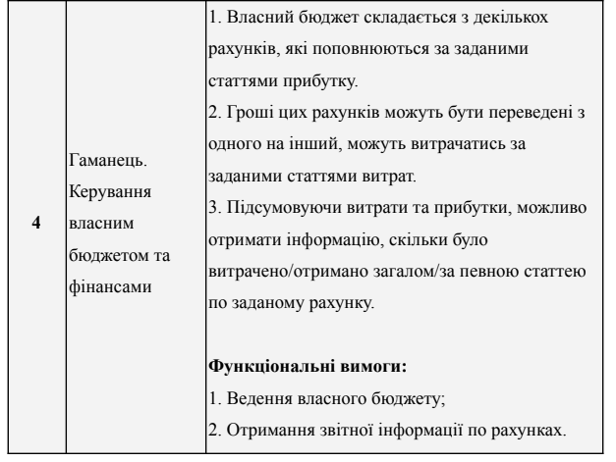

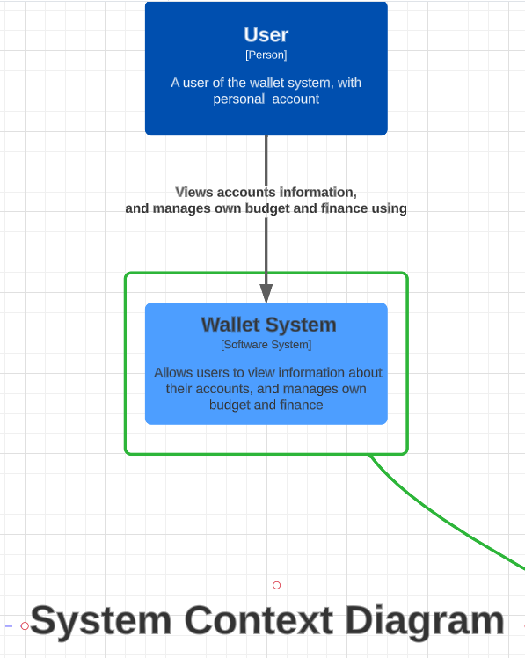

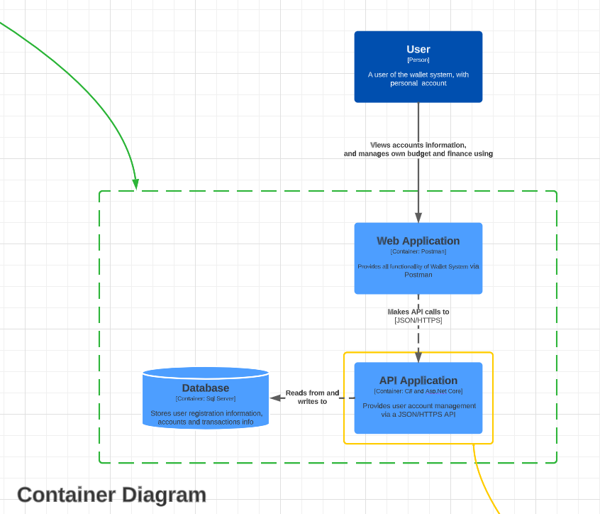

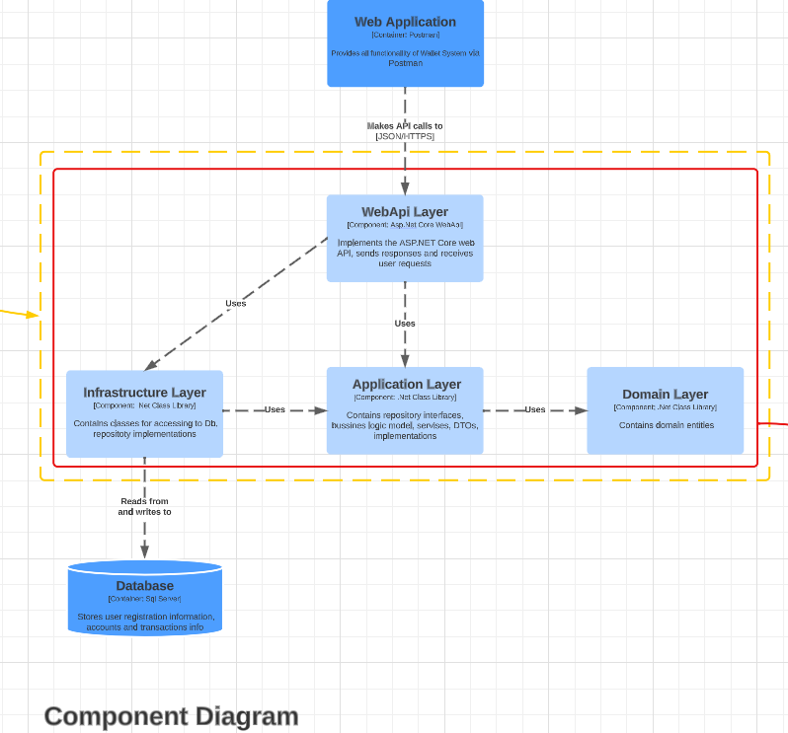

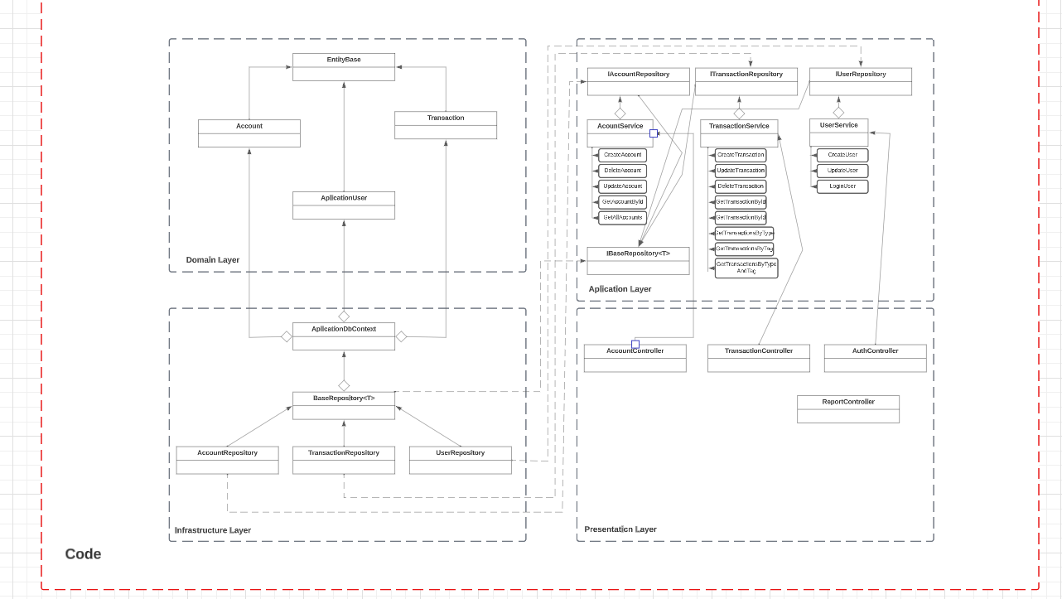

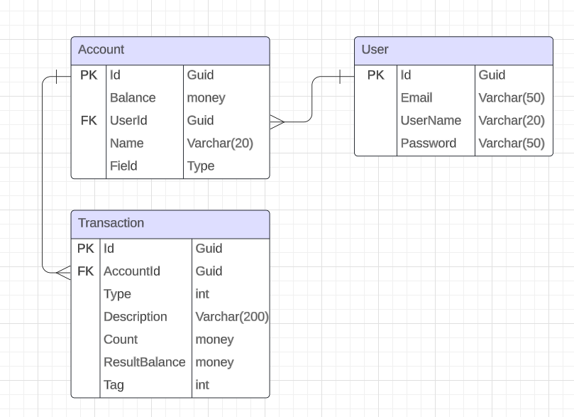

**Опис ендпоінтів**

1. **Додавання рахунку:**
   * Метод: POST
   * URL: /api/account
   * Параметри запиту: Новий об'єкт рахунку (назва рахунку, баланс тощо)
   * Опис: Створення нового рахунку для користувача.
2. **Видалення рахунку:**
   * Метод: DELETE
   * URL: /api/account/{id}
   * Параметри запиту: Ідентифікатор рахунку
   * Опис: Видалення рахунку користувача.
3. **Зміна даних рахунку:**
   * Метод: PUT
   * URL: /api/account/{id}
   * Параметри запиту: дані рахунку
   * Опис: Оновлення даних рахунку(назва, баланс).
4. **Отримати рахунок за Id:**
   * Метод: GET
   * URL: /api/account
   * Параметри запиту: Ідентифікатор рахунку
   * Опис: Отримання рахунку за Id.
5. **Отримати всі рахунки юзера:**
   * Метод: GET
   * URL: /api/account/getAll
   * Параметри запиту: Ідентифікатор юзера
   * Опис: Отримання всі рахунків юзера.
6. **Додавання транзакції:**
   * Метод: POST
   * URL: /api/transaction
   * Параметри запиту: Новий об'єкт транзакції (тип транзакції, сума, опис, рахунок тощо)
   * Опис: Додавання нової транзакції до обраного рахунку.
7. **Видалення транзакції:**
   * Метод: DELETE
   * URL: /api/transaction
   * Параметри запиту: Ідентифікатор транзакції
   * Опис: Видалення транзакції
8. **Зміна даних транзакції:**
   * Метод: PUT
   * URL: /api/transaction
   * Параметри запиту: об'єкт
   * Опис: Оновлення даних транзакції
9. **Переказ коштів між рахунками:**
   * Метод: POST
   * URL: /api/transaction/transfer
   * Параметри запиту: рахунок відправник, рахунок отримувач та сума
   * Опис: Переказ коштів з одного рахунку на інший
10. **Отримання інформації про всі транзакції за рахунком:**
    * Метод: GET
    * URL: /api/transaction?{id}
    * Параметри запиту: Ідентифікатор рахунку
    * Опис: Отримання інформації про транзакції.
11. **Отримання інформації про транзакції за рахунком враховуючи тип та тег:**
    * Метод: GET
    * URL: /api/transaction?{id}&{type}&{tag}
    * Параметри запиту: Ідентифікатор рахунку
    * Опис: Отримання інформації про транзакції.
12. **Реєстрація користувача**
    * Метод: POST
    * URL: /api/auth/register
    * Параметри запиту: дані користувача
    * Опис: Реєстрація нового юзера
13. **Логін користувача**
    * Метод: POST
    * URL: /api/auth/login
    * Параметри запиту: дані користувача
    * Опис: Вхід до свого акаунту